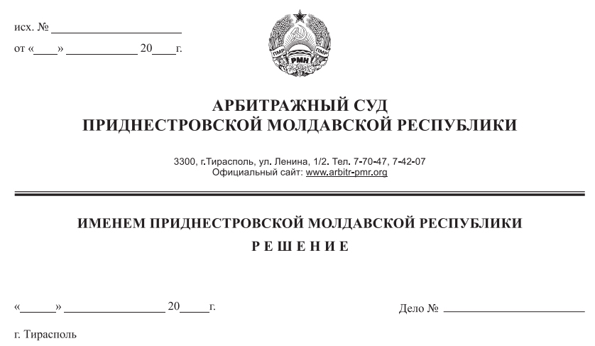

30 октября 19 578/19-10

Арбитражный суд Приднестровской Молдавской Республики в составе судьи Сливка Р.Б., рассмотрев в открытом судебном заседании заявление ликвидационной комиссии при Государственной администрации Григориопольского района и г. Григориополь, г. Григориополь, ул. К.Маркса, 146, о признании ликвидируемого должника – Общество с ограниченной ответственностью «Салас», г. Григориополь, с. Делакеу, ул. Б.Главан, д. б/н, несостоятельным (банкротом) без возбуждения конкурсного производства, при участии в судебном заседании:

представителя ликвидатора – Выгоняйло И.Н. по доверенности от 21.08.2019г. №01-21/17,

представителя кредитора (Налоговой инспекции по г. Григориополь и Григориопольскому району) – Филипенко М.А. по доверенности от 03.10.2019г. №01-26/3877,

**УСТАНОВИЛ:**

Ликвидационная комиссия (ликвидатор) ООО «Салас» обратилась в Арбитражный суд Приднестровской Молдавской Республики с заявлением о признании ликвидируемого должника несостоятельным (банкротом) без возбуждения конкурсного производства ввиду отсутствия у последнего имущества для покрытия судебных расходов, расходов на выплату вознаграждения арбитражным управляющим, иных расходов, связанных с проведением конкурсного производства.

11.04.2016 года Арбитражным судом ПМР было принято решение по делу №210/16-10 о ликвидации ООО «Салас» и назначении ликвидатора в лице ликвидационной комиссии при Государственной администрации Григориопольского района и г. Григориополь.

При проведении ликвидационных мероприятий установлено отсутствие имущества ликвидируемого должника для удовлетворения требований кредиторов, а также для покрытия судебных расходов, расходов на выплату вознаграждения арбитражным управляющим, иных расходов, связанных с проведением конкурсного производства.

Согласно данным промежуточного ликвидационного баланса ООО «Салас» по состоянию на 01.12.2016 года и справке о состоянии в бюджет от 30.10.2019 года за ООО «Салас» числится задолженность перед бюджетами всех уровней и государственными внебюджетными фондами в размере 7 453,63 рублей ПМР.

Изучив материалы дела, суд считает заявление о признании ликвидируемого должника – ООО «Салас» несостоятельным (банкротом) без возбуждения конкурсного производства подлежащим удовлетворению. При этом суд исходит из следующего.

Как следует из выписки из государственного реестра юридических лиц о юридическом лице по состоянию на 11.09.2019 года, ООО «Салас» создано путем учреждения, дата регистрации 12.04.2006 года, регистрационный номер 0007222 АА.

11.04.2016 года Арбитражным судом ПМР принято решение по делу №210/16-10 о ликвидации ООО «Салас» и назначении ликвидатора в лице ликвидационной комиссии при Государственной администрации Григориопольского района и г. Григориополь. Записи о нахождении юридического лица в процессе ликвидации и о назначении руководителя ликвидационной комиссии (ликвидатора) внесены в государственный реестр юридических лиц 17.03.2017 года.

Изложенные обстоятельства подтверждаются Выпиской из государственного реестра юридических лиц о юридическом лице по состоянию на 11.09.2019 года.

Согласно справке о состоянии в бюджет по состоянию на 30.10.2019 года, должник имеет кредиторскую задолженность в общей сумме 7 453,63 рублей ПМР, а активы у предприятия отсутствуют.

Отсутствие у должника имущества, помимо промежуточного ликвидационного баланса, подтверждается:

- письмом ГУП «Республиканское бюро технической инвентаризации» от 08.07.2019 года № 04.1-05/279;

- письмом Государственной службы регистрации и нотариата Министерства юстиции Приднестровской Молдавской Республики от 05.07.2019 года № 5-10/143;

- письмом МРЭО ГАИ г. Дубоссары МРЭО УГАИ МВД ПМР от 09.07.2019 года № 23/4-400;

- письмом ЗАО «Приднестровский Сбербанк» от 09.07.2019 года № 01-17/1572;

- письмом ЗАО «Агропромбанк» 8.07.2019г. №01-01/416;

- письмом ООО «Регистратор» от 9.07.2019 года № 71/07-19;

- письмом ГУП «Спецтехника и снаряжение МВД ПМР» 10.07.2019 года.

Совокупность представленных доказательств свидетельствует об отсутствии у ликвидируемого должника – ООО «Салас» имущества достаточного, как для удовлетворения требований кредиторов, так и для покрытия судебных расходов, расходов на выплату вознаграждения арбитражным управляющим, иных расходов, связанных с проведением конкурсного производства.

Согласно п. 1 ст. 221 Закона Приднестровской Молдавской Республики от 19 июня 2006 года № 48-З-IV «О несостоятельности (банкротстве)» (далее по тексту – Закон ПМР «О несостоятельности (банкротстве)») в случае, если стоимость имущества должника - юридического лица, в отношении которого принято решение о ликвидации, недостаточна для удовлетворения требований кредиторов, такое юридическое лицо ликвидируется в порядке, предусмотренном настоящим Законом. В соответствии с пунктом 2 указанной статьи при обнаружении обстоятельств, предусмотренных пунктом 1 настоящей статьи, ликвидационная комиссия (ликвидатор) обязана обратиться в арбитражный суд с заявлением о признании должника банкротом.

В связи с изложенным, ликвидационная комиссия обоснованно обратилась в Арбитражный суд ПМР с заявлением о признании ликвидируемого должника - ООО «Салас» несостоятельным (банкротом) без возбуждения конкурсного производства.

Определением Арбитражного суда ПМР от 13.09.2019 года по делу №579/19-10 заявление принято к производству. В соответствии с требованиями п.3-1 ст. 222 Закона ПМР «О несостоятельности (банкротстве)» Арбитражным судом ПМР информация о принятии к производству заявления ликвидационной комиссии (ликвидатора) о признании ликвидируемого должника - ООО «Салас» несостоятельным (банкротом) без возбуждения конкурсного производства направлена для опубликования в адрес органа, определенного в соответствии со ст. 25 Закона ПМР «О несостоятельности (банкротстве)».Указанные сведения опубликованы в газете «Приднестровье» №170(6343) от 18.09.2019 года.

При этом судом разъяснено, что в соответствии с п.3-2 ст.222 Закона ПМР «О несостоятельности (банкротстве)» кредиторы ликвидируемого должника вправе обратиться в Арбитражный суд ПМР с заявлением об открытии конкурсного производства при банкротстве ликвидируемого должника в течение 1 (одного) месяца с даты опубликования настоящей информации. Заявлений об открытии конкурсного производства в течение срока, установленного п.3-2 ст.222 Закона ПМР «О несостоятельности (банкротстве)», от кредиторов не поступило.

Пунктом 3-1 статьи 222 Закона ПМР «О несостоятельности (банкротстве)» предусмотрено, что в случае отсутствия имущества ликвидируемого должника либо если его стоимость недостаточна для покрытия судебных расходов, расходов на выплату вознаграждения арбитражным управляющим, иных расходов, связанных с проведением конкурсного производства, суд на основе подтверждающих документов, представленных заявителем, принимает решение о признании ликвидируемого должника банкротом без возбуждения конкурсного производства. Указанные решения принимаются по истечении 1 (одного) месяца с даты опубликования информации о принятии к производству заявления ликвидационной комиссии (ликвидатора) о признании должника банкротом.

В силу изложенного, исследовав и оценив доказательства в их совокупности, учитывая истечение срока, установленного п.3-1 ст.222 названного Закона ПМР «О несостоятельности (банкротстве)» и достаточность доказательств, свидетельствующих о наличии у ликвидируемого должника кредиторской задолженности и об отсутствии имущества достаточного как для удовлетворения требований кредиторов, так и для покрытия расходов, связанных с проведением конкурсного производства, руководствуясь приведенными выше положениями действующего законодательства, суд приходит к выводу о необходимости признания ликвидируемого должника - ООО «Салас» несостоятельным (банкротом) без возбуждения конкурсного производства.

Согласно п.3-1 ст.222 Закона ПМР «О несостоятельности (банкротстве)» вступившее в силу решение Арбитражного суда о признании ликвидируемого должника банкротом без возбуждения конкурсного производства является основанием для внесения в единый государственный реестр юридических лиц записи о ликвидации должника.

Требования кредиторов, неудовлетворенные по причине недостаточности имущества у должника, считаются погашенными по аналогии с п. 9 ст. 139 Закона ПМР «О несостоятельности (банкротстве)».

Арбитражный суд ПМР, руководствуясь п. 7 ст. 67 ГК ПМР, ст.ст. 49, п. 9 ст. 139, 221, 222 Закона ПМР «О несостоятельности (банкротстве)», ст.ст. 113 - 116, 122, 131 АПК ПМР,

**РЕШИЛ:**

1. Признать ликвидируемого должника – ООО «Салас» несостоятельным (банкротом) без возбуждения конкурсного производства.

2. Требования кредиторов, в том числе Налоговой инспекции по г. Григориополь и Григориопольскому району в общей сумме 7 453,63 рублей ПМР, считать погашенными ввиду отсутствия имущества у должника ООО «Салас».

3. Председателю ликвидационной комиссии в пятидневный срок с момента вступления решения в законную силу представить решение в регистрирующий орган для внесения записи в ЕГРЮЛ о ликвидации должника.

Решение может быть обжаловано в течение 20 дней после принятия в кассационную инстанцию Арбитражного суда ПМР.

Вступившее в силу решение Арбитражного суда о признании ликвидируемого должника банкротом без возбуждения конкурсного производства подлежит немедленному исполнению.

Судья Р.Б. Сливка